|  |
| --- |
| Proyecto final - Desarrollo de aplicaciones web |
|  |
|  |
| [Aplicación de consulta y gestión de puntos de interés en diferentes localizaciones] bg.jpg |
| **logo1.pngRubén Cancelo Rodríguez** |
|  |

|  |
| --- |
| Centro: CIFP. PONFERRADA  Tutor: Fidel Apellidos  ROUTES OF INFINITY |
|  |

Índice

Índice de ilustraciones 3

1. Estudio del problema y análisis del sistema 4

1.1. Introducción 4

1.2. Funciones y rendimientos deseados 4

1.3. Objetivos 4

2. Planteamiento y evaluación de diversas soluciones 5

3. Justificación de la solución elegida 6

3.1. Estructura de la web 6

3.2. Estructura de la base de datos 10

3.3. Estructura y programación 10

3.4. Funcionamiento de la aplicación 10

4. Modelado de la solución 10

4.1. Recursos humanos 10

4.2. Recursos hardware 10

4.3. Recursos software 10

5. Planificación temporal 10

6. Costes del proyecto 10

7. Conclusiones finales 10

7.1. Grado de cumplimiento de los objetivos fijados 10

7.2. Propuesta de modificaciones o ampliaciones futuras del sistema implementado 10

8. Bibliografía 10

# Índice de ilustraciones

Index (Boceto inicial) 3‑1 6

Discover (Boceto inicial) 3‑2 7

Show (Boceto inicial) 3‑3 8

# Estudio del problema y análisis del sistema

## Introducción

*Routes of infinity* es una aplicación web que permite la consulta, creación y posterior gestión de la rutas creadas por el usuario.

La aplicación está destinada a personas que les guste viajar y conocer lugares nuevos, entrando en *Routes of infinity* podrán ver las rutas compartidas por otros usuarios, teniendo una referencia a la hora de moverse por la zona en la que se encuentre, así como posibles eventos de bares, museos, etc.

## Funciones y rendimientos deseados

Lo que se busca con esta aplicación web es…

*Routes of infinit*y tendrá un apariencia sencilla, inspirada por el estilo *Material Design*. Se buscará la facilidad de uso y la simplicidad a la hora de consultar, crear y gestionar las diferentes rutas.

Un usuario no registrado podrá acceder a la aplicación web y consultar rutas creadas por otros usuarios. Se han establecido tres tipos de rutas por defecto: *Ocio*, *Cultural* y *Otros*.  
Un usuario registrado podrá acceder a la aplicación web y consultar rutas además de crear las suyas propias. Dispondrá de un perfil donde gestionarlas.

## Objetivos

Uno de los objetivos de la realización de esta aplicación web ha sido profundizar más en las APIs de *Google Maps*, además de crear un proyecto real, más allá de lo realizado en clase. Se busca crear una aplicación web robusta y segura a nivel de programación, y que en cuanto a diseño pueda adaptarse a las diferentes resoluciones de los dispositivos que existen hoy en día.

**Objetivos planteados para la aplicación web:**

Un usuario no registrado solamente podrá consultar rutas. No podrá crearlas, no podrá votarlas y no tendrá acceso a su perfil, ya que no existe.

Un usuario registrado tendrá acceso a todo el contenido de la aplicación web, es decir, consultar, crear, gestionar, votar. En su perfil podrá eliminar sus rutas, así como editarlas o eliminarlas. También podrá modificar sus datos personales y añadir una imagen de perfil. Las rutas que haya votado aparecerán en su perfil, de esta forma podrá acceder rápidamente a ellas. Al no ser el autor de ellas no podrá eliminarlas ni editarlas.

Se busca una forma sencilla de crear rutas sobre un mapa de Google Maps.

Las rutas se podrán ordenar según los votos recibidos, fecha y tamaño de la ruta, es decir, cuantas ubicaciones tiene esa ruta. Se podrán aplicar otros filtros como el tipo de ruta, y la ordenación ascendente o descendente.

# Planteamiento y evaluación de diversas soluciones

Para conseguir los objetivos se han planteado las siguientes soluciones, intentando que sean lo más simples y fiables en su implementación.

**Uso de APIs**

Utilización de las APIs de Google Maps. Es una solución efectiva hacer uso de estas APIs en el proyecto, ya que es necesario un mapa respaldado por una gran base de datos, bien testeado y sólido.

Se utilizará *Google Maps Javascript API* para la creación de rutas, pudiendo crear marcadores (*markers*) donde el usuario desee. También se utilizará a la hora de visualizar las rutas guardadas, proporcionándole las coordenadas de los *markers* y la información que el usuario introduzca.

Se utilizará *Google Maps Places API* para buscar en el mapa no sólo ciudades, pueblos, etc., sino también para poder buscar locales y establecimientos, como bares, restaurantes, museos, etc.

Se utilizará *Google Static Maps API* para mostrar imágenes estáticas de los mapas, estas imágenes se utilizarán en una vista previa de la ruta, antes de que el usuario acceda a toda la información de la misma. Crea el mapa según parámetros de URL enviados a través de una solicitud HTTPS estándar. Muestra el mapa como una imagen.

Estas APIs tiene limitaciones de peticiones por día en la versión utilizada en Routes of infinity. Con la posibilidad de aumentar sus capacidades en un futuro.

**Diseño**

Se utilizará un framework CSS, en este caso será Materializecss.

Es un framework relativamente nuevo que proporciona rapidez a la hora de crear el diseño de la aplicación web. Sigue los patrones establecidos por Material Design y proporciona componentes acorde a este estilo.

Aunque se utilice un framework para el estilo de la aplicación web hace falta crear un estilo CSS propio para adaptar los componentes proporcionados al resultado deseado. Nos proporcionará un diseño atractivo y con una implementación relativamente rápida.

La interfaz deberá ser clara e intuitiva, facilitando al usuario el aprendizaje de la aplicación web. Se mostrará en todo momento en que parte de la web se encuentra, para esto se utilizará un árbol de navegación o similar.

**Base de datos**

Se han planteado varias posibilidades a la hora de elegir la base de datos, en primer lugar MySql y en segundo lugar MariaDB. La duda entre estas dos bases de datos es debido a las licencias que está aplicando Oracle a MySQL, viniendo a día de hoy MariaDB en el paquete de instalación de XAMPP.

La elección final ha sido utilizar MySQL por el conocimiento sobre está y por el uso que se ha hecho de ella durante el curso del ciclo formativo de Desarrollo de aplicaciones web.

Se utilizará PDO para acceder a la base de datos en PHP, proporcionando una capa de abstracción de acceso a datos, lo que significa que, independientemente de la base de datos que se esté utilizando, se emplean las mismas funciones para realizar consultas y obtener datos. Esto nos permitirá cambiar de base de datos en un futuro sin modificar o modificando ligeramente el código.

**Lenguajes de programación**

Se utilizará HTML5 y CSS3 para crear la estructura de la web y adaptarla al diseño deseado.

Del lado del cliente utilizaremos JavaScript, para desarrollar ciertas funciones de los formularios, temas de validación y avisos al usuario. Los mapas, así como las APIs de Google también se implementaran con JavaScript. Se hará uso de jQuery para inicializar ciertos componentes del framework Materializecss.

Del lado del servidor se usará PHP, se intentará crear una estructura propia separada por capas y clases, en la que el acceso a la base de datos sea independiente del resto de funciones. En este punto hubiera sido muy interesante el uso de algún framework como CodeIgniter, pero debido a la falta de tiempo no ha sido posible dedicarle el tiempo necesario al aprendizaje de una herramienta de este tipo.

# Justificación de la solución elegida

## Estructura de la web

Se buscará la simplicidad de uso y la claridad. Exceptuando el index, todas las páginas constarán de una barra de navegación, una barra indicando la situación actual en la que se encuentra el usuario y un pie de página con información relevante de la aplicación web.

**Index.php**

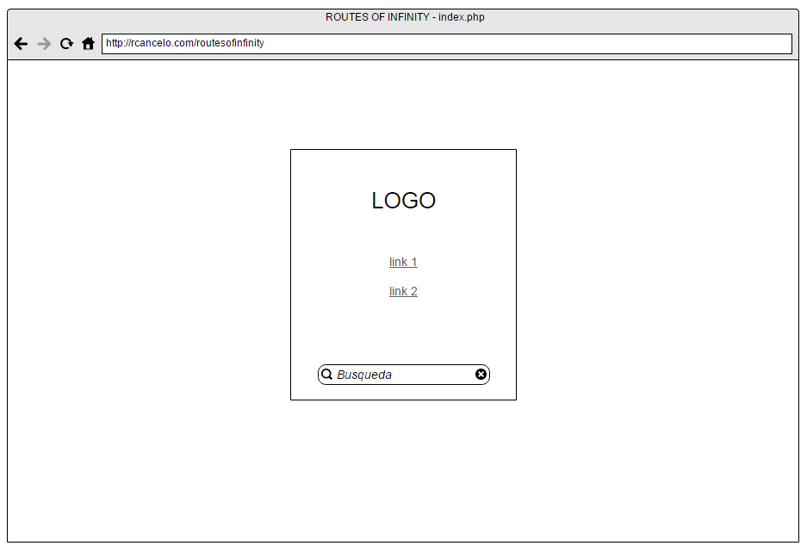

Index (Boceto inicial) 3‑1

Será la página principal de la aplicación web, solo tendrá el logo y un buscador. Se podrá acceder al resto de la aplicación utilizando el buscador para visualizar las rutas que coincidan con la búsqueda o saltándose este paso y visualizar todas las rutas.

Me parece una estructura sencilla, el usuario puede buscar lo que desee o directamente pasar a ver todas las rutas disponibles. En futuras versiones de la aplicación se podría incluir la opción de geolocalizar al usuario y mostrarle las rutas más cercanas.

**Discover.php**

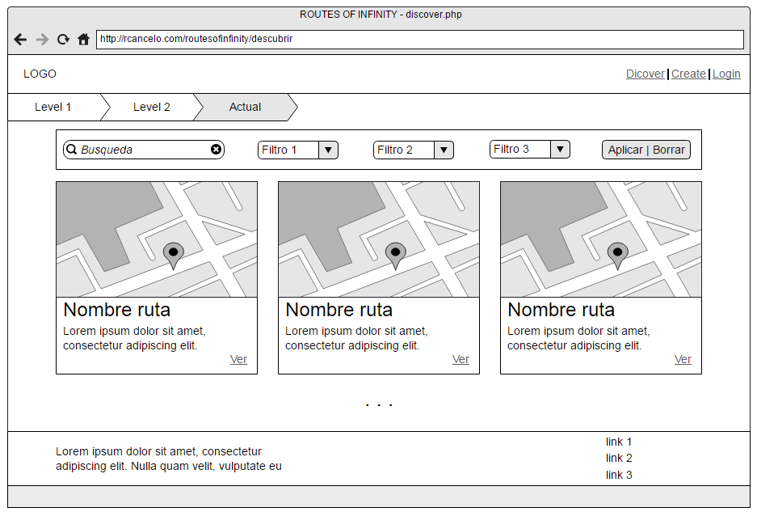

Discover (Boceto inicial) ‑

Será la página donde se mostraran todas las rutas de una forma rápida y si entrar en detalle de ellas. A parte de los elementos comunes con otras páginas, tendrá un buscador y una serie de filtros que se podrán aplicar o limpiar con dos botones situados en la misma barra de búsqueda.

La estructura del contenedor de la ruta estará compuesta por una imagen de la ruta, el nombre de la misma y demás información introducida durante la creación. Se añadirá un icono y un color característico en función del tipo que sea. Icono de copa y color azul: *Ocio*, icono de museo y color verde: *Cultural* e icono de mapa y color naranja: *Otros.* De esta forma se podrá saber rápidamente que tipo de ruta es.

Haciendo uso de Materializecss, al hacer click izquierdo en la ruta deseada, el contenedor se transformará y mostrará más información. Esta función se podría desarrollar en JavaScript puro desde cero, pero de esta forma sería más lento el tiempo empleado en finalizar la aplicación web. Gracias al framework utilizado estas funciones son relativamente fáciles de implementar y se ahorra tiempo en la creación del proyecto.

Este contenedor tendrá un enlace, que nos llevará a la página donde podremos ver la ruta con más detalle y explorar las ubicaciones introducidas en el mapa.

Se ha buscado presentar la información más relevante de las rutas almacenadas. Con las posibilidad de aplicar ciertos filtros que podrían expandirse en futuras versiones.

**Show.php**

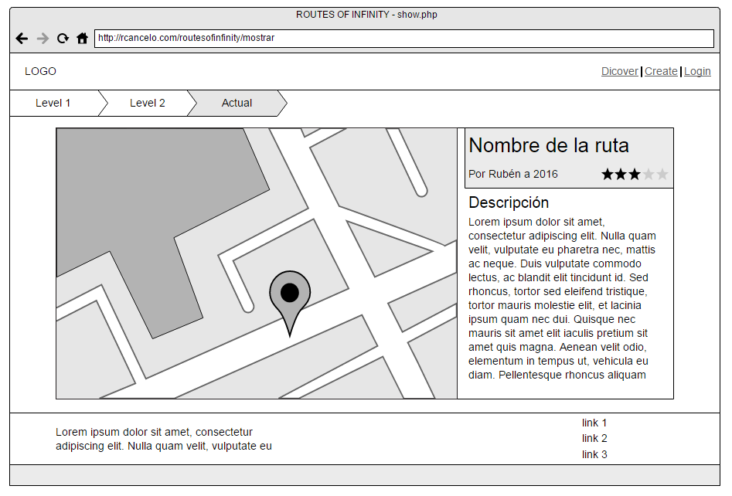

Show (Boceto inicial) ‑

Esta página será la que muestre toda la información de la ruta. El contenedor en el que se encuentra estará dividido en dos, ocupando la parte izquierda un 70% y la derecha un 30% del mismo. En la derecha se mostrará el mapa con las ubicaciones guardadas y el usuario podrá interactuar con él, haciendo zoom, cambiando el tipo de mapa o utilizando *Google Street View*.

En la derecha, se mostrará el título, el autor, la fecha, el tipo y la valoración. En el planteamiento de la aplicación se pretendía un sistema de valoración basado en la puntuación media que le dieran los usuarios, pero finalmente se ha aplicado un sistema basado en votos. Un click = 1 voto.

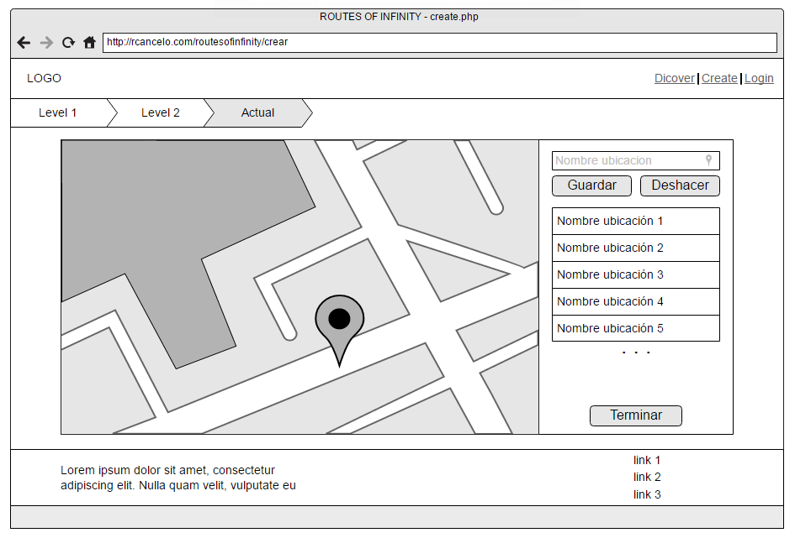

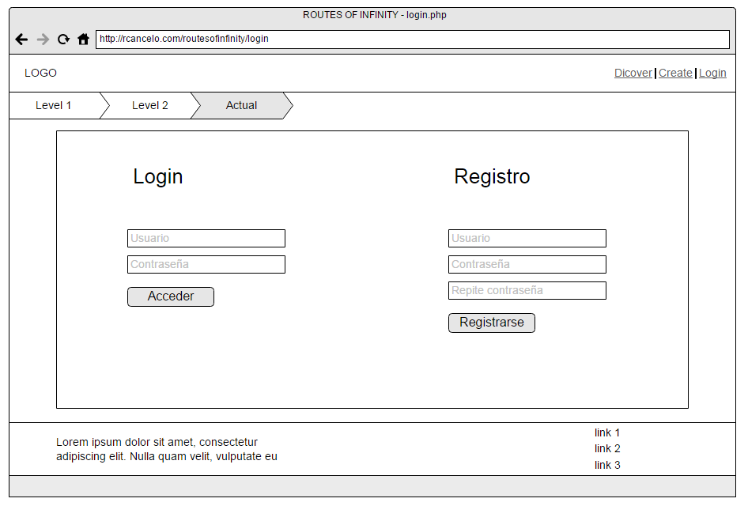

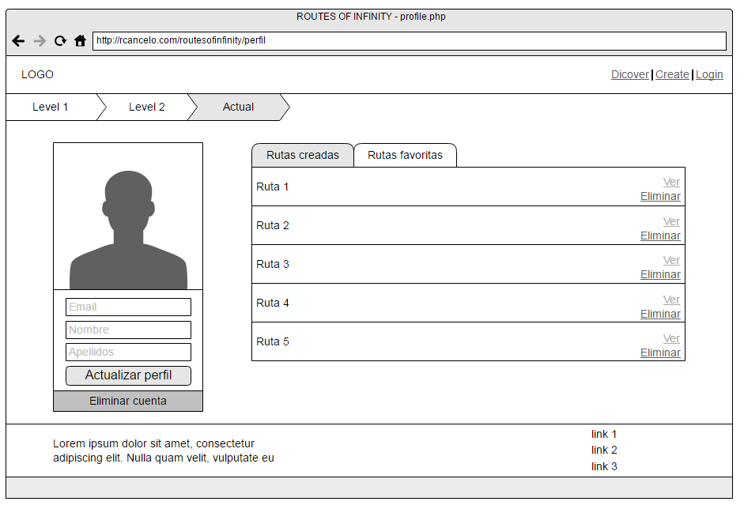

## Estructura de la base de datos

## Estructura y programación

## Funcionamiento de la aplicación

# Modelado de la solución

## Recursos humanos

## Recursos hardware

## Recursos software

# Planificación temporal

# Costes del proyecto

# Conclusiones finales

## Grado de cumplimiento de los objetivos fijados

## Propuesta de modificaciones o ampliaciones futuras del sistema implementado

# Bibliografía